管理体系审核记录表
过程与活动、  抽样计划 | 涉及  条款 | 受审核部门：管理层 主管领导：苏立峰 杨叶静 陪同人员：郭平双 | 判定
 |  | 审核员：李丽英 审核时间：2022年06月09日至10日
 |  | 审核条款：QEO4.1/4.2/4.3/4.4/5.1/5.2/5.3/6.1/6.2/7.1/9.1.1/9.3/10.1/10.3；Q6.3；O5.4/8.1.3
组织及其环境 | QEO4.1 | 总经理苏立峰介绍：  为了提高公司市场准入门槛和提高公司管理水平，公司推行管理体系的建设和实施。  通过开展QEO管理体系，确定与本公司管理目标和战略方向相关并影响实现管理体系预期结果的各种内部因素（企业文化、价值观、知识积累、组织相关因素、人力、绩效、财务、物业服务活动、保安的素质等）和外部因素（政治因素、各种法律法规、技术、竞争、文化和社会因素等）。  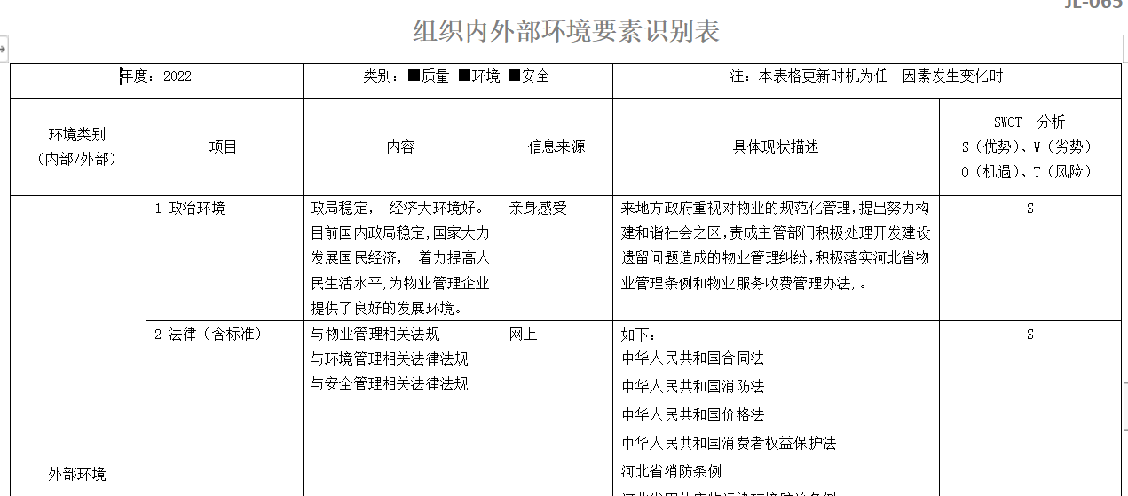  这些因素包括了需要考虑的正面和负面因素或条件。  公司每年从市场、客户、网络等搜集到的信息并结合公司自身业务运作情况进行分析，通过分析对这些内部和外部因素的相关信息进行监视和评审以确保其充分和适宜。  符合要求。 | y
相关方的需求和希望 | QEO4.2 | 公司在管理手册中明确了相关的要求，识别相关方并对这些相关方及其要求的相关信息进行监视和评审，以便于理解和持续满足相关方的需求和期望。  该公司考虑以下相关方：  --顾客；--最终用户或受益人；股东；  --外部供应商；  --工作人员及其他为组织工作者；  --法律法规及监管机关；  --地方社区团体；  --非政府组织等。  目前顾客（业主）的主要需求期望是：提供顾客（业主）满意的服务。  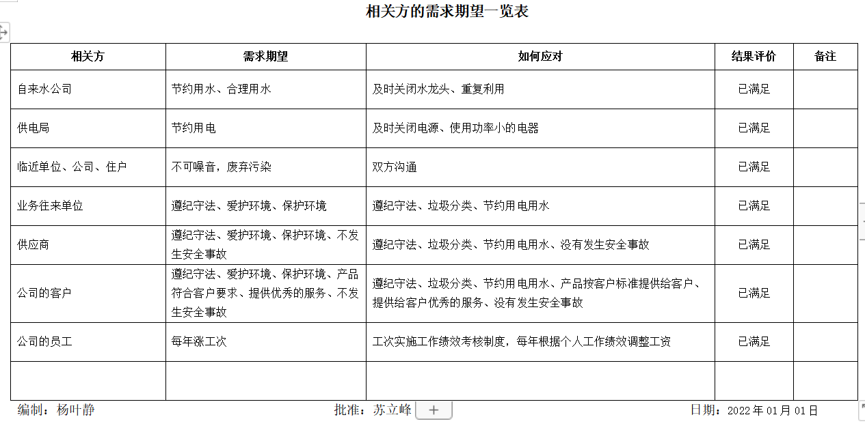 | y
管理体系的范围 | QEO4.3 | 确定公司管理体系范围为：  Q：物业管理服务  E：物业管理服务所涉及的相关环境管理活动  O：物业管理所涉及的相关职业健康安全管理活动  无不适用条款。 | y
管理体系及其过程 | QEO4.4 | 该公司2022-1-1根据企业的实际情况和标准的要求组织人员编制并发布实施了管理手册、程序文件、三级文件和相关记录表格，制定了管理方针和管理目标。实施了质量、环境、职业健康安全管理体系，通过对过程监视结果进行分析使管理体系得以不断改进。苏总介绍管理体系运行以来效果不错管理水平有了一定的提高。每年对管理目标完成情况进行统计分析，2022年年度管理目标分解及完成情况见行政部审核记录。  与总经理交流：企业确定了满足与管理体系有关的客户及相关方的要求。  1.公司通过监视和评审有关相关方及其有关要求的信息，实现持续改进  2. 应对风险的措施：  a) 通过供应商的选择和评定来控制风险，选择供应商时考核其资质及其提供合格产品和合格服务的能力，应与客户需求相匹配。  b)通过签订客户协议和供应商协议的条款把控风险等。 | y
领导作用和承诺 | QEO5.1 | 公司总经理苏立峰介绍其领导层主要承诺有：  对管理体系的有效性要承担责任；  建立公司的管理方针和目标并确保与公司的环境相适应，与公司战略方向保持一致以及方针在公司内得到沟通理解和有效实施；  确保管理体系要求融入公司的物业管理各过程。  促进使用过程方法和机遇风险的思维。  建立合理的公司组织结构,确保管理体系所需资源被获得；  建立良好的沟通机制，杜绝因沟通影响管理体系运行有效性；  确保管理体系实现其预期的结果。  促使员工积极参与，指导和支持他们为公司管理体系的有效性作出贡献。  推动公司改进和创新；  做好管理岗位的任命，公司内部公开发布任命书，以支持其他管理者在其负责领域证实其领导作用；  对全体员工进行了宣传和培训，制定了管理文件和管理目标，并按规定进行了管理评审，目前该公司的管理体系基本得到了落实。管理层通过制定方针和目标并通过会议、培训等形式要求员工理解企业的方针目标以及传达守法经营及达到顾客满意的质量意识的重要性并形成制度化，强调企业实施管理体系管理的重要性。资源提供充分并通过定期进行管理评审发现过程中存在的问题并加以改进，承诺基本有效。企业通过会议、培训等形式要求员工理解公司的方针和目标，以及遵守法律法规的重要性及顾客满意的重要性，并形成制度化，规定了定期检查落实的情况，并有具体要求。  承诺基本实现，没有违反的情况发生。 | y
以顾客为关注焦点 | Q5.1.2 | 总经理证实其以顾客为关注焦点的领导作用和承诺，通过以下方面实现：  1、确定、理解并持续满足顾客要求以及适用的法律法规要求；  2、确定和应对能够影响产品、产品符合性以及增强顾客满意能力的风险和机遇；  3、始终致力于增强顾客满意。  详见审核Q9.1.2条款记录。 | y
管理方针 | QEO5.2 | 为了满足顾客、相关方要求，争取超越顾客、相关方期望，充分考虑与公司的经营宗旨、环境因素、危险源和规模等实际情况相适应，并对满足顾客、预防污染、预防伤害和疾病、遵守有关法律法规和其他要求及持续改进做出承诺，确定我们公司的质量、环境和职业健康安全方针。  质量、环境和职业健康安全方针：  真诚服务、客户满意；保护环境、节能降耗；以人为本、保障安全！  公司承诺：  为社会：共享企业成功，共增社会福祉；控制污染、倡导绿色环保地球；  为客户：提供技术领先的、稳定可信赖的、优化环保设备的完整解决方案和全方位、多层次的优质服务；  为员工：为员工创造一个安全、健康、舒适的经营与工作环境，减少职业伤害、健康损害和疾病；不断创造广阔的发展上升空间，提供实现人生理想和人生价值的平台。  为企业：打造一个持续、健康、稳定发展的企业，以效益回报企业利益。  与总经理进行交谈，总经理李焕强对方针内涵的理解较深刻。方针能为制定目标提供框架，方针基本符合标准的要求。  通过会议、文件等手段保证管理方针为全体员工理解并落实到工作中。管理评审时对方针的持续适宜性进行了评审，有评审记录。 | y
组织的岗位、职责权限 | QEO5.3 | 确定了部门、各岗位人员职责、权限和相互关系，并在公司内对各级员工进行了必要的传达。对从事与服务有关的管理、执行和验证人员规定其职责、权限及其相互关系，以实现公司管理方针和管理目标。建立、实施和保持公司管理体系所需的过程，  公司任命袁琳为公司管理者代表，任期为三年；除负责其他工作外，作为管理者代表确定其具体职责。其职责和权限规定如下：  1.负责组织建立、实施和保持公司的质量、环境和职业健康安全管理体系，促进有效运行；  2.向总经理及时报告公司质量、环境和职业健康安全管理体系的运行情况和任何改进的需求；  3.采取有效形式，提高公司全体员工满足顾客要求的意识及环境、职业健康安全参与意识；  4.代表公司就质量、环境和职业健康安全管理的有关事宜与外部方进行联络；  5.负责对质量、环境和职业健康安全管理体系有关争议的裁决；  6.负责组织内审工作。 | y
员工的参与和协商 | O5.4 | 企业任命郭平双为职业健康安全事务代表，确定了其工作职责是：  参与和协商有关职业健康安全的活动和评审，包括职业健康安全方针、目标；  参与公司职业健康安全管理文件和制度的制定；  协助公司了解工作人员和有关相关方的职业健康安全方面的反馈意见；  对影响他们职业健康的任何变化进行协商；  对职业健康安全事务发表意见；  参与环境因素、危险源评价和控制措施的确定，适当参与事件调查。 | y
应对风险和机会的策划 | QEO6.1 | 公司总经理组织相关部门策划质量、环境、职业健康安全管理体系，考虑到组织所处环境的因素及涉及的问题和相关方的需求，确定需要应对的风险和机遇，以：  确保质量、环境、职业健康安全管理体系分范围和能够实现其预期结果；  增强有利影响，避免、预防或减少不期望的结果，包括影响组织的潜在的外部环境状况；  环境和职业健康的合规性义务；  实现改进。  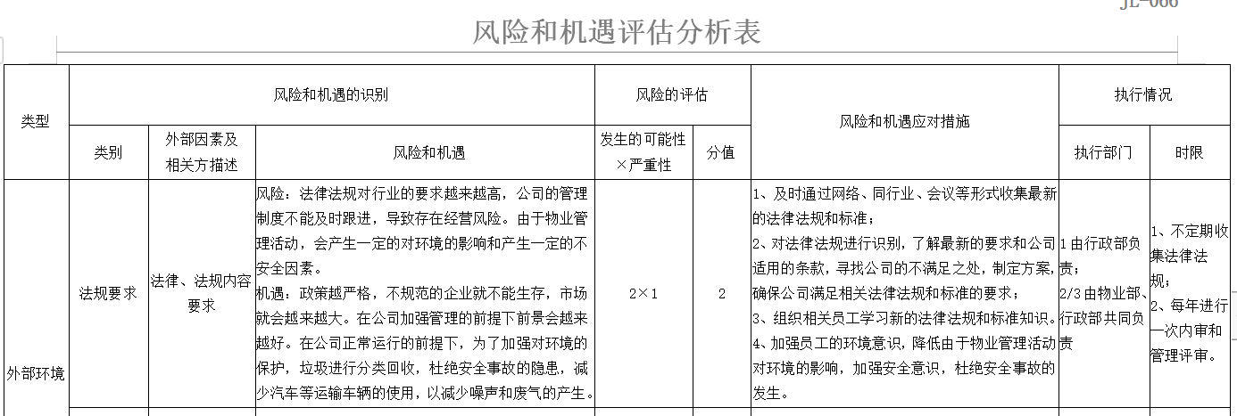  在策划应对风险和机遇的措施时，行政部考虑了企业所处的环境、重要环境因素、合规义务，以及面对的风险和机遇，制定了环境、职业健康安全目标及管理方案，总经理刘辉负责批准。  环境、职业健康安全管理方案中明确为实现环境、职业健康安全目标和指标的责任部门；规定实现环境、职业健康安全目标和指标的时间；具体措施和经费预算；都由总经理批准。环境、职业健康安全管理方案的实施，综合部每年对方案实施情况进行检查跟踪，向总经理报告；一般在管理评审之前对环境、职业健康安全目标及管理方案由综合部对其进行评审，并将完成情况以书面形式呈报管理者代表，以便提交管理评审。 | y
目标和实现计划 | QEO6.2 | 公司对管理体系所需的相关职能、层次和过程设定管理目标。  公司管理目标是：  1、质量目标  1）客户投诉处理率100%。  2）客户满意率达到90%。  2、环境目标和指标  固废分类回收率100%。  3、职业健康安全目标和指标  1）火灾事故为0；  2）人身伤害事故为0  目标可测量，与公司管理方针一致。  每年由综合部按公司管理目标考核要求统计考核公司管理目标完成情况，提交管理评审会议。  --查2022年一季度公司管理目标完成情况，各项目标均已完成，考核人杨叶静  针对重要环境因素、不可接受风险制订了管理方案并予以实施，基本有效，详见行政部该条款审核记录。 | y
变更的策划 | Q6.3 | 公司确定需要对管理体系进行变更时，应经策划并系统的实施。公司应考虑：  变更目的及其潜在后果；  管理体系的完整性；  资源的可获得性；  责任和权限的分配与再分配。  公司体系建立以来至目前暂无发生变更。 | y
资源提供 | QEO7.1 | 查公司配备了必要的人力资源，基础设施，规范文件、资金等必要的资源，能够持续满足顾客需求和管理体系改进的需要。  1、部门：物业部（质量部、工程部）、综合部、财务部  2、人员：物业管理人员、办公人员、物业管理服务人员；电梯维护、保安保洁外委。 | y
环境因素/危险源辨识、风险评价 | EO6.1.2 | 公司建立了《环境因素识别与评价控制程序》和《危险源辨识、风险评价与控制措施的确定控制程序》对物业服务过程的环境因素和风险进行识别和辨识，确定了重要环境因素3项和不可接受风险3项。具体管控情况见综合部审核记录 | y
监视和测量总则 | QEO  9.1.1 | 公司编制了《顾客投诉处理与满意度调查控制程序》，对物业管理服务的质量特性进行监视和测量，以验证其符合要求的程度，确保服务符合要求。  公司制定《内部审核控制程序》 、《管理评审控制程序》 和《监视和测量资源控制程序》为保证公司质量环境和职业健康安全管理体系的有效运行，通过对管理绩效的监视与测量，确保体系运行的有效性。  查阅“目标指标完成情况考核记录2020”、“目标指标完成情况考核记录2021”，  提供管理目标指标的检查考核工作，均完成目标考核要求。  环境和职业健康安全运行管理检查情况：抽查2021.4.30管理检查记录，主控部门：综合部，检查人：袁琳 ，对固废收集、节约能源等方面进行检查、劳保用品发放、安全管理进行检查，一切正常。  查公司为员工购买有养老等保险，提供购买证据。  外部对公司环境和安全管理要求一般口头交流；对供应商及客户等相关方有“相关方告知书”等。  目前未发现公司违规现象。无被动性绩效的监视和测量。  公司不需要对环境影响的运行的关键特性和职业健康安全绩效进行监测和测量的设备。 | y
管理评审 | QEO9.3 | 提供：管理评审计划，  评审时间：计划2022.5.14进行，评审方式：会议评审，  编制：行政部 杨叶静 审批：苏立峰 编制日期： 2022年5月12日，  参加人员包括公司总经理、管理者代表、各部门负责人，  计划中明确了评审内容和资料准备要求。  管理评审内容：  与质量、环境、职业健康安全管理体系相关的内外部因素和问题的变化；  相关方的需求和期望，包括合规义务；  其重要环境因素和不可接受风险；  风险和机遇。  客观环境的变化，包括与质量、环境、职业健康安全管理体系相关的法律法规和其他要求的发展。  顾客满意和相关方的反馈；  管理目标的实现程度；  过程绩效以及产品和服务的符合性；  事件调查、不合格、纠正措施及其合规性义务履行情况；  监视和测量结果及审核结果；  外部供方的绩效。  参与和协商的结果；  来自相关方的有关信息交流，包括抱怨、投诉。  资源的充分性；  应对风险和机遇所采取措施的有效性（见6.1）；  改进的机会。  具体内容由责任部门或人员按职责分工负责收集和提供。  查看管理评审报告，2022年5月12日实施评审，管理评审结论：公司的一体化管理体系现状对变化的环境具备了一定的适宜性和有效性，在运行过程中起了良好的效果，被证明是充分、有效的、希望全体员工继续努力，实现公司质量管理体系的持续改进。  改进计划，加强对物业部人员的服务规范和作业规范的培训。 | y
总则；持续改进 | QEO  10.1/10.3 | 综合审核证据认为公司管理体系方针、目标、内部审核、管理评审、不合格和纠正措施各项要求得到落实，相关管理活动得到有效开展，体现了持续改进的要求及改进产品和产品来满足未来的需要和期望。考虑了分析、评价结果及管理评审的输出，并确定了对存在应关注的持续改进的需求和机遇。  公司组织确定并选择改进机会，采取必要措施，满足顾客要求和增强顾客满意。  包括：改进服务，以满足要求并关注未来的需求和期望；纠正或减少不利影响；改进管理体系绩效和有效性。  对以下方面所需的监视、测量、分析和改进过程进行策划和实施：  证实服务满足规定的要求；确保管理体系的符合性；持续改进管理体系的有效性。  根据不同过程、不同产品和不同要求，采取不同的方法进行监视、测量和分析。  公司利用管理方针、目标、内审和外审、数据分析、纠正和预防措施以及管理评审，识别任何改进的机会，持续改进管理体系的适宜性、充分性和有效性。详见相关条款审核记录。 | y
对一阶段问题整改情况的确认；标准/规范/法规的执行情况;质量投诉/环境安全事故事件及起处理情况，监督抽查情况等 |  | 对一阶段问题整改情况的确认；一阶段未提出问题。  标准/规范/法规的执行情况;法律法规执行情况良好，但法律法归识别上还有缺失，已出具不符合。  质量投诉/环境安全事故事件及起处理情况:无客户投诉，无安全事故和环境污染事故。  监督抽查情况:没有被监督抽查。 | y
说明：不符合标注N

